1 Часть из схемы в формулу.

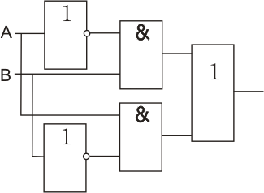
Сверху мы получаем отрицание А через прямоугольник с 1(A->A’)
Снизу мы получаем отрицание B через прямоугольник с 1(B->B’)
Верхнее & это операция и (A’∧B)
Нижнее & это также операция и (A∧B’)
Последний прямоугольник с 1 это или объединяет предыдущие два И
Формула будет: (A’∧B) v (A∧B’)
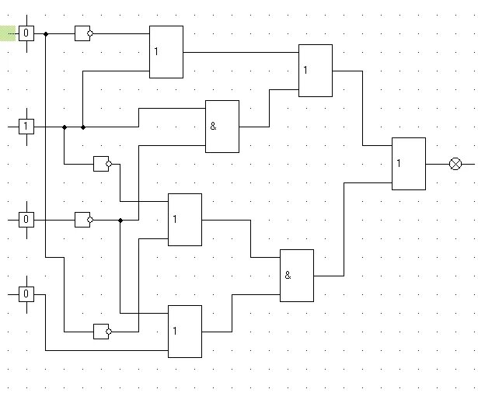
Входы на рисунке обозначаем как A, B, C, D (сверху вниз)
(‘A∨B)∨(B∧’C)∨((‘B∨’A)∧(‘C∨D))

2 часть из формулы в схему
(A∧¬B)→(C∨¬A)(A∧¬B)→(C∨¬A)
¬(A∧(B→C))∨D

